UC7.1 – Alterar Veículos
Pré - Condições | PC1 | O administrador/funcionário deve estar logado no sistema [UC1]
Atores Envolvidos | Administrador, Funcionário
Fluxo Principal | FP1 | O administrador/funcionário preencherá o campos modelo, combustível, placa, ano de fabricação, marca, tipo, chassi e observações; [RN1], [RN2], [RN3], [RN4]
Fluxo Principal | FP2 | Para salvar o carro o administrador/funcionário deverá clicar no botão Salvar; [FA1], [FA2], [FA3]
Fluxo Principal | FP3 | O sistema emitirá a mensagem de confirmação “Deseja realmente salvar o registro?”;[FA3]
Fluxo Principal | FP4 | O administrador/funcionário confirmará a mensagem, clicando no botão OK, e o sistema salvará o registro no banco de dados; [FA6]
Fluxo Principal | FP5 | O sistema emitirá a mensagem “Registro salvo com sucesso!”
Fluxos Alternativos | FA1 | Se o carro já estiver salvo no banco de dados o sistema salvará as modificações realizadas no registro.
Fluxos Alternativos | FA2 | Se o administrador/funcionário clicar no botão Cancelar, todas as alterações não salvas serão descartadas, e ele retornará para a Tela Alterar Veiculos.
Fluxos Alternativos | FA3 | Se o administrador/funcionário não tiver preenchido algum dos campos obrigatórios do formulário o sistema emitirá a mensagem “Por favor preencha os campos obrigatórios!” e não procederá com o salvamento do registro
Fluxos Alternativos | FA4 | Se o administrador/funcionário clicar no botão Sair, o sistema emitirá uma mensagem “Deseja realmente sair?” Ao clicar em sim, ele retornará para a Tela Principal.
Fluxos Alternativos | FA5 | Se os campos infringirem alguma das regras de negócio aplicáveis o sistema emitirá a mensagem referente à regra de negócio atingida; [RN1], [RN2], [RN3], [RN4]
Fluxos Alternativos | FA6 | Se o sistema encontrar algum erro de banco de dados ele emitirá a mensagem "Falha ao salvar os dados! Informe o administrador do sistema."
Regras de Negócio | RN1 | A placa do carro deve ter 3 letras e 4 números;
Regras de Negócio | RN2 | O campo placa não pode ficar em branco;
Regras de Negócio | RN3 | O campo tipo não pode ficar em branco;
Regras de Negócio | RN4 | O campo chassi não pode ficar em branco;
Pós Condições | PC1 | O veiculo deverá estar salvo no banco de dados
Casos de Uso Afetados | UC7.0

Protótipo de tela Alterar Veículos

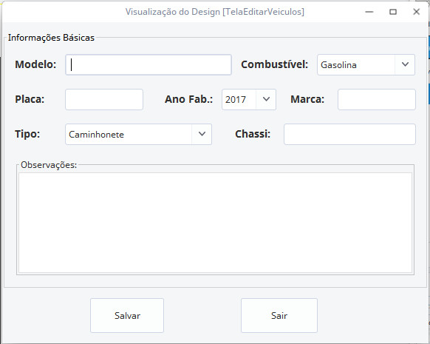

UC7.2 – Listar Veiculo
Pré - Condições | PC1 | O administrador/funcionário deve estar logado no sistema [UC1]
Atores Envolvidos | Administrador/Funcionário
Fluxo Principal | FP1 | O administrador/funcionário preencherá o campo placa ou o campo modelo;
Fluxo Principal | FP2 | O sistema listará todos os resultados encontrados. [FA5]
Fluxos Alternativos | FA1 | Se o administrador/funcionário clicar no botão Novo ele será redirecionado a tela de Edição de Veículos. [UC7.1]
Fluxos Alternativos | FA2 | Se o administrador/funcionário clicar em uma das listagens e no botão Editar ele será redirecionado a tela de Edição de Veículos, e os dados da listagem serão carregados. [UC7.1]
Fluxos Alternativos | FA3 | Se o administrador/funcionário clicar no botão Relatório, será exibido um arquivo PDF mostrando todos os Veículos situados na busca.
Fluxos Alternativos | FA4 | Se o administrador/funcionário clicar em um dos registros e no botão Deletar, o respectivo registro será removido do banco de dados.
Fluxos Alternativos | FA5 | Se o administrador/funcionário não tiver preenchido o campo de busca, o sistema listará todos os Veículos.
Regras de Negócio |  | NDA
Pós Condições | PC1 | O administrador/funcionário poderá estar na tela Edição de Veículos.
Pós Condições | PC2 | O administrador/funcionário poderá visualizar o relatório.
Casos de Uso Afetados | NDA.

Protótipo de tela Listar Veículos
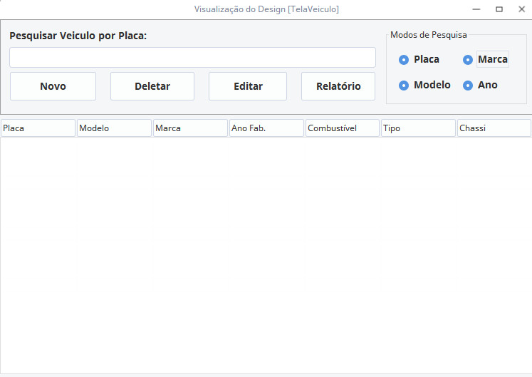

UC8.1 – Alterar Entregas
Pré - Condições | PC1 | O administrador/funcionário deve estar logado no sistema [UC1]
Atores Envolvidos | Administrador, Funcionário
Fluxo Principal | FP1 | O administrador/funcionário preencherá o campos venda, motorista, veiculo, endereço, bairro/distrito, município; [RN1], [RN2], [RN3], [RN4], [RN5], [RN6]
Fluxo Principal | FP2 | Para salvar a entrega o administrador/funcionário deverá clicar no botão Salvar; [FA1], [FA2], [FA3]
Fluxo Principal | FP3 | O sistema emitirá a mensagem de confirmação “Deseja realmente salvar o registro?”; [FA5]
Fluxo Principal | FP4 | O administrador/funcionário confirmará a mensagem, clicando no botão OK, e o sistema salvará o registro no banco de dados; [FA6]
Fluxo Principal | FP5 | O sistema emitirá a mensagem “Registro salvo com sucesso!”
Fluxos Alternativos | FA1 | Se a entrega já estiver salva no banco de dados o sistema salvará as modificações realizadas no registro.
Fluxos Alternativos | FA2 | Se o administrador/funcionário clicar no botão Cancelar, todas as alterações não salvas serão descartadas, e ele retornará para a Tela Alterar Entregas.
Fluxos Alternativos | FA3 | Se o administrador/funcionário não tiver preenchido algum dos campos obrigatórios do formulário o sistema emitirá a mensagem “Por favor preencha os campos obrigatórios!” e não procederá com o salvamento do registro
Fluxos Alternativos | FA4 | Se o administrador/funcionário clicar no botão Sair ele retornará para a Tela Principal.
Fluxos Alternativos | FA5 | Se os campos infringirem alguma das regras de negócio aplicáveis o sistema emitirá a mensagem referente à regra de negócio atingida; [RN1], [RN2], [RN3], [RN4], [RN5], [RN6]
Fluxos Alternativos | FA6 | Se o sistema encontrar algum erro de banco de dados ele emitirá a mensagem "Falha ao salvar os dados! Informe o administrador do sistema."
Regras de Negócio | RN1 | O campo venda não pode ficar em branco;
Regras de Negócio | RN2 | O campo motorista não pode ficar em branco;
Regras de Negócio | RN3 | O campo veiculo não pode ficar em branco;
Regras de Negócio | RN4 | O campo endereço não pode ficar em branco;
Regras de Negócio | RN5 | O campo bairro/distrito não pode ficar em branco;
Regras de Negócio | RN6 | O campo município não pode ficar em branco;
Pós Condições | PC1 | A entrega deverá estar salvo no banco de dados
Casos de Uso Afetados

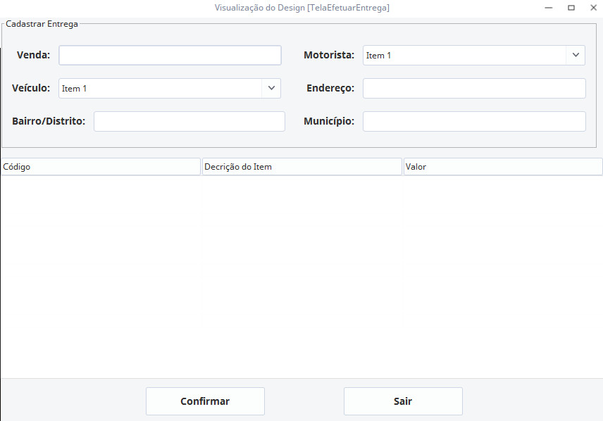
Protótipo de tela Alterar Entregas

UC8.2 – Listar Entregas
Pré - Condições | PC1 | O administrador/funcionário deve estar logado no sistema [UC1]
Atores Envolvidos | Administrador/Funcionário
Fluxo Principal | FP1 | O administrador/funcionário preencherá o campo código de venda;
Fluxo Principal | FP2 | O sistema listará todos os resultados encontrados.[FA5]
Fluxos Alternativos | FA1 | Se o administrador/funcionário clicar no botão Novo ele será redirecionado a tela de Edição de Entregas. [UC8.1]
Fluxos Alternativos | FA2 | Se o administrador/funcionário clicar em uma das listagens e no botão Editar ele será redirecionado a tela de Edição de Entregas, e os dados da listagem serão carregados. [UC8.1]
Fluxos Alternativos | FA3 | Se o administrador/funcionário clicar no botão Relatório, será exibido um arquivo PDF mostrando todas as Entregas situadas na busca.
Fluxos Alternativos | FA4 | Se o administrador/funcionário clicar em um dos registros e no botão Deletar, o respectivo registro será removido do banco de dados.
Fluxos Alternativos | FA5 | Se o administrador/funcionário não tiver preenchido o campo de busca, o sistema listará todas as Entregas.
Regras de Negócio |  | NDA
Pós Condições | PC1 | O administrador/funcionário poderá estar na tela Edição de Entregas.
Pós Condições | PC2 | O administrador/funcionário poderá visualizar o relatório.
Casos de Uso Afetados | NDA.

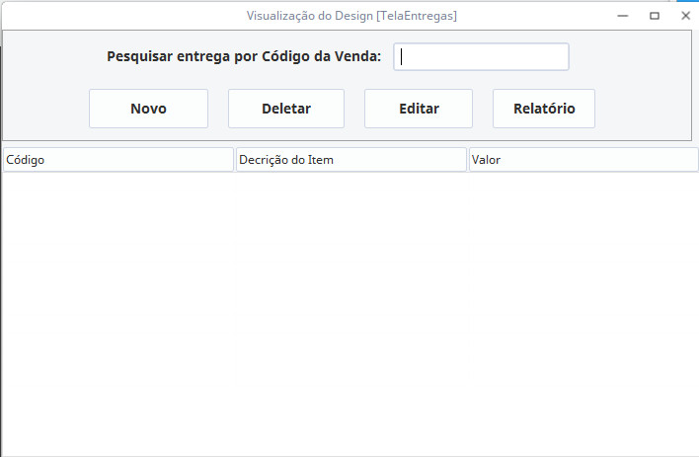
Protótipo de tela Listar Entregas

UC9.1 – Alterar Compras
Pré - Condições | PC1 | O Administrador deve estar logado no sistema [UC1]
Atores Envolvidos | Administrador
Fluxo Principal | FP1 | O administrador preencherá o campos produto, quantidade, fornecedor; [RN1], [RN2], [RN3]
Fluxo Principal | FP2 | Para adicionar o item a compra, o administrador deverá selecionar o produto no campo produto; [FA3]
Fluxo Principal | FP3 | Para salvar a compra o administrador deverá clicar no botão Finalizar Compra; [FA1], [FA2]
Fluxo Principal | FP3 | O sistema emitirá a mensagem de confirmação “Deseja realmente salvar o registro?”; [FA4], [FA5]
Fluxo Principal | FP4 | O administrador confirmará a mensagem, clicando no botão OK, e o sistema salvará o registro no banco de dados; [FA7]
Fluxo Principal | FP5 | O sistema emitirá a mensagem “Registro salvo com sucesso!”
Fluxos Alternativos | FA1 | Se a compra já estiver salva no banco de dados o sistema salvará as modificações realizadas no registro.
Fluxos Alternativos | FA2 | Se o administrador clicar no botão Cancelar, todas as alterações não salvas serão descartadas, e ele retornará para a Tela Principal.
Fluxos Alternativos | FA3 | Se o administrador clicar no botão Cancelar Item, o item selecionado na lista sera excluído da compra;
Fluxos Alternativos | FA4 | Se o administrador não tiver preenchido algum dos campos obrigatórios do formulário o sistema emitirá a mensagem “Por favor preencha os campos obrigatórios!” e não procederá com o salvamento do registro
Fluxos Alternativos | FA5 | Se os campos infringirem alguma das regras de negócio aplicáveis o sistema emitirá a mensagem referente à regra de negócio atingida; [RN1], [RN2], [RN3]
Fluxos Alternativos | FA6 | Se o administrador clicar no botão Sair ele retornará para a Tela Principal.
Fluxos Alternativos | FA7 | Se o sistema encontrar algum erro de banco de dados ele emitirá a mensagem "Falha ao salvar os dados! Informe o administrador do sistema."
Regras de Negócio | RN1 | A campo produto não pode ficar em branco;
Regras de Negócio | RN2 | O campo quantidade não pode ficar em branco;
Regras de Negócio | RN3 | O campo fornecedor não pode ficar em branco;
Pós Condições | PC1 | A compra deverá estar salva no banco de dados
Casos de Uso Afetados | UC9.0

Protótipo de tela Alterar Compras
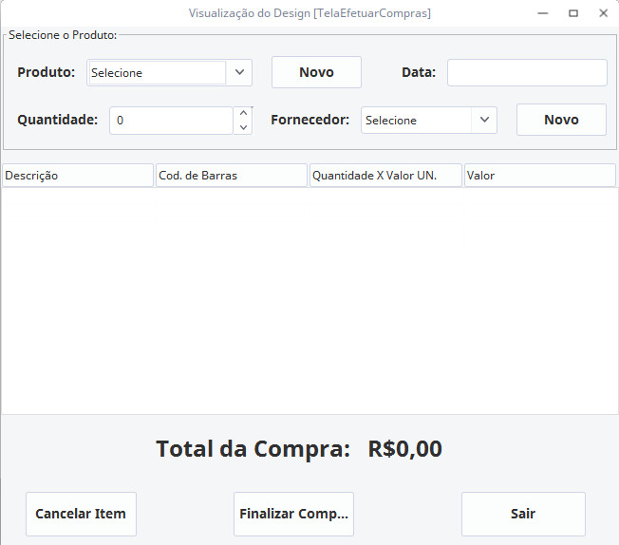

UC9.2 – Listar Compras
Pré - Condições | PC1 | O administrador deve estar logado no sistema [UC1]
Atores Envolvidos | Administrador
Fluxo Principal | FP1 | O administrador preencherá o campo data;
Fluxo Principal | FP2 | O administrador clicará no botão pesquisar e o sistema listará todos os resultados encontrados. [FA6], [FA7], [FA8],[FA9], [FA10]
Fluxos Alternativos | FA1 | Se o administrador clicar no botão Novo Lançamento ele será redirecionado a tela de Novo Lançamento. [UC10.1]
Fluxos Alternativos | FA2 | Se o administrador clicar em uma das listagens e no botão Editar ele será redirecionado a tela de Edição de Lançamento, e os dados da listagem serão carregados. [UC10.1]
Fluxos Alternativos | FA3 | Se o administrador clicar no botão Relatório, será exibido um arquivo PDF mostrando todas as compras situadas na busca.
Fluxos Alternativos | FA4 | Se o administrador clicar em um dos registros e no botão Deletar, o respectivo registro será removido do banco de dados.
Fluxos Alternativos | FA5 | Se o administrador não tiver preenchido o campo de busca, o sistema listará todas as Compras.
 | FA6 | Se o administrador selecionar a opção Mostrar Não Confirmados, o filtro da busca mostrará os registros não confirmados.
 | FA7 | Se o administrador selecionar a opção Mostrar Confirmados, o filtro da busca mostrará os registros confirmados.
 | FA8 | Se o administrador selecionar a opção Mostrar Despesas, o filtro da busca mostrará os registros de Despesas.
 | FA9 | Se o administrador selecionar a opção Mostrar Vendas, o filtro da busca mostrará os registros de vendas.
 | FA10 | Se o administrador selecionar a opção Mostrar Receitas, o filtro da busca mostrará os registros de receitas.
Regras de Negócio |  | NDA
Pós Condições | PC1 | O administrador poderá estar na tela Edição de Compras.
Pós Condições | PC2 | O administrador poderá visualizar o relatório.
Casos de Uso Afetados | NDA.

Protótipo de tela Listar Compras
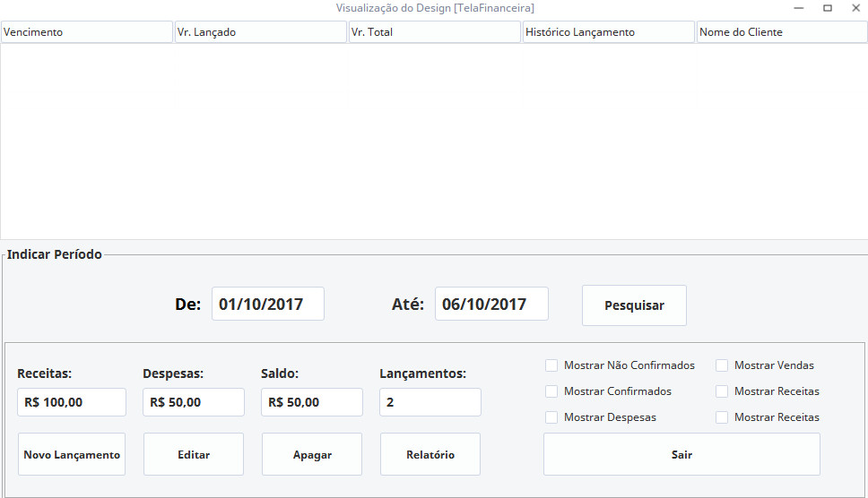

UC10.1 – Alterar Pagamentos
Pré - Condições | PC1 | O Administrador deve estar logado no sistema [UC1]
Atores Envolvidos | Administrador
Fluxo Principal | FP1 | O administrador preencherá o campos data vencimento, valor lançamento, modo de lançamento, modo de lançamento, planejamento, acréscimo, desconto,valor total e cliente vinculado; [RN1], [RN2], [RN3], [RN4], [RN5]
Fluxo Principal | FP2 | Para salvar o pagamento o administrador deverá clicar no botão Salvar Lançamento; [FA1], [FA2]
Fluxo Principal | FP3 | O sistema emitirá a mensagem de confirmação “Deseja realmente salvar o registro?”;[FA3], [FA5]
Fluxo Principal | FP4 | O administrador confirmará a mensagem, clicando no botão OK, e o sistema salvará o registro no banco de dados; [FA6]
Fluxo Principal | FP5 | O sistema emitirá a mensagem “Registro salvo com sucesso!”
Fluxos Alternativos | FA1 | Se o pagamento já estiver salvo no banco de dados o sistema salvará as modificações realizadas no registro.
Fluxos Alternativos | FA2 | Se o administrador clicar no botão Cancelar, todas as alterações não salvas serão descartadas, e ele retornará para a Tela Principal.
Fluxos Alternativos | FA3 | Se o administrador não tiver preenchido algum dos campos obrigatórios do formulário o sistema emitirá a mensagem “Por favor preencha os campos obrigatórios!” e não procederá com o salvamento do registro
Fluxos Alternativos | FA4 | Se o administrador clicar no botão Voltar para Listagem ele retornará para a Tela Listar Pagamentos.
Fluxos Alternativos | FA5 | Se os campos infringirem alguma das regras de negócio aplicáveis o sistema emitirá a mensagem referente à regra de negócio atingida; [RN1], [RN2], [RN3], [RN4], [RN5]
Fluxos Alternativos | FA6 | Se o sistema encontrar algum erro de banco de dados ele emitirá a mensagem "Falha ao salvar os dados! Informe o administrador do sistema."
Fluxos Alternativos | FA7 | Se o administrador clicar no botão Adicionar/Acessar parcelas ele terá o opção de adicionar o numero de parcelas e gerar um relatório.
Regras de Negócio | RN1 | A data do vencimento deve seguir o seguinte formato 11/11/1111;
Regras de Negócio | RN2 | O campo valor lançamento não pode ficar em branco;
Regras de Negócio | RN3 | O campo modo de lançamento não pode ficar em branco;
Regras de Negócio | RN4 | O campo tipo de lançamento não pode ficar em branco;
Regras de Negócio | RN5 | O campo cliente vinculado não pode ficar em branco;
Pós Condições | PC1 | O pagamento deverá estar salvo no banco de dados
Casos de Uso Afetados | UC10

Protótipo de tela Alterar Pagamentos
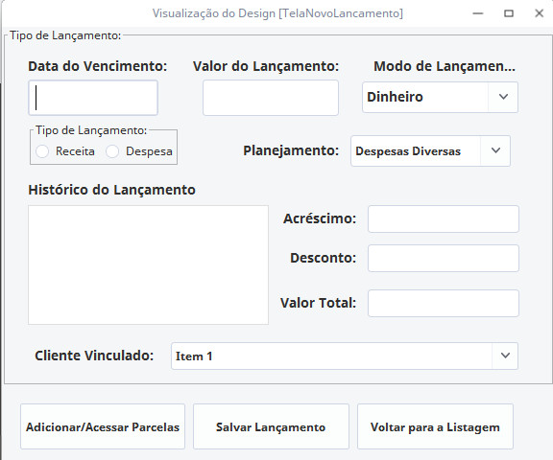

UC10.2 – Listar Pagamentos
Pré - Condições | PC1 | O administrador deve estar logado no sistema [UC1]
Atores Envolvidos | Administrador
Fluxo Principal | FP1 | O administrador/funcionário preencherá o campo de data;
Fluxo Principal | FP2 | Para buscar os pagamentos o administrador/funcionário deverá clicar no botão Pesquisar; [FA6], [FA7], [FA8], [FA9], [FA10];
Fluxo Principal | FP3 | O sistema listará todos os resultados encontrados.
Fluxos Alternativos | FA1 | Se o administrador clicar no botão Novo ele será redirecionado a tela de Novo Lançamento. [UC10.1]
Fluxos Alternativos | FA2 | Se o administrador clicar em uma das listagens e no botão Editar ele será redirecionado a tela de Edição de Lançamentos, e os dados da listagem serão carregados. [UC10.1]
Fluxos Alternativos | FA3 | Se o administrador clicar no botão Relatório, será exibido um arquivo PDF mostrando todos os pagamentos situados na busca.
Fluxos Alternativos | FA4 | Se o administrador clicar em um dos registros e no botão Deletar, o respectivo registro será removido do banco de dados.
Fluxos Alternativos | FA5 | Se o administrador não tiver preenchido o campo de busca, o sistema listará todos os pagamentos.
Fluxos Alternativos | FA6 | Se o administrador clicar no botão Mostrar não confirmados, será exibido todos os registros não confirmados de acordo com o que foi preenchido no campo buscar.
Fluxos Alternativos | FA7 | Se o administrador clicar no botão Mostrar Confirmados, será exibido todos os registros confirmados de acordo com o que foi preenchido no campo buscar.
Fluxos Alternativos | FA8 | Se o administrador clicar no botão Mostrar Despesas, será exibido todos os registros de Despesas de acordo com o que foi preenchido no campo buscar.
Fluxos Alternativos | FA9 | Se o administrador clicar no botão Mostrar Vendas, será exibido todos os registros de Vendas de acordo com o que foi preenchido no campo buscar.
Fluxos Alternativos | FA10 | Se o administrador clicar no botão Mostrar Receitas, será exibido todos os registros de receitas de acordo com o que foi preenchido no campo buscar.
Regras de Negócio | RN1 | A data deve seguir o seguinte formato 11/11/1111;
Pós Condições | PC1 | O administrador poderá estar na tela Edição de Pagamentos.
Pós Condições | PC2 | O administrador poderá visualizar o relatório.
Casos de Uso Afetados | NDA.

Protótipo de tela Listar Pagamentos

UC10.1 – Alterar Lançamentos
Pré - Condições | PC1 | O Administrador deve estar logado no sistema [UC1]
Atores Envolvidos | Administrador
Fluxo Principal | FP1 | O administrador preencherá o campos data vencimento, valor lançamento, modo de lançamento, tipo de lançamento, planejamento, acréscimo, desconto,valor total e cliente vinculado;[RN1], [RN2], [RN3], [RN4], [RN5]
Fluxo Principal | FP2 | Para salvar o lançamento o administrador deverá clicar no botão Salvar Lançamento; [FA1], [FA2]
Fluxo Principal | FP3 | O sistema emitirá a mensagem de confirmação “Deseja realmente salvar o registro?”; [FA3], [FA5]
Fluxo Principal | FP4 | O administrador confirmará a mensagem, clicando no botão OK, e o sistema salvará o registro no banco de dados; [FA6]
Fluxo Principal | FP5 | O sistema emitirá a mensagem “Registro salvo com sucesso!”
Fluxos Alternativos | FA1 | Se o lançamento já estiver salvo no banco de dados o sistema salvará as modificações realizadas no registro.
Fluxos Alternativos | FA2 | Se o administrador clicar no botão Cancelar, todas as alterações não salvas serão descartadas, e ele retornará para a Tela Principal.
Fluxos Alternativos | FA3 | Se o administrador não tiver preenchido algum dos campos obrigatórios do formulário o sistema emitirá a mensagem “Por favor preencha os campos obrigatórios!” e não procederá com o salvamento do registro
Fluxos Alternativos | FA4 | Se o administrador clicar no botão Voltar para Listagem ele retornará para a Tela Listar Lançamentos.
Fluxos Alternativos | FA5 | Se os campos infringirem alguma das regras de negócio aplicáveis o sistema emitirá a mensagem referente à regra de negócio atingida; [RN1], [RN2], [RN3], [RN4], [RN5],
Fluxos Alternativos | FA6 | Se o sistema encontrar algum erro de banco de dados ele emitirá a mensagem "Falha ao salvar os dados! Informe o administrador do sistema."
Fluxos Alternativos | FA7 | Se o administrador clicar no botão Adicionar/Acessar parcelas ele terá o opção de adicionar o numero de parcelas e gerar um relatório.
Regras de Negócio | RN1 | A data do vencimento deve seguir o seguinte formato 11/11/1111;
Regras de Negócio | RN2 | O campo valor lançamento não pode ficar em branco;
Regras de Negócio | RN3 | O campo modo de lançamento não pode ficar em branco;
Regras de Negócio | RN4 | O campo tipo de lançamento não pode ficar em branco;
Regras de Negócio | RN5 | O campo cliente vinculado não pode ficar em branco;
Pós Condições | PC1 | O pagamento deverá estar salvo no banco de dados
Casos de Uso Afetados | UC11

Protótipo de tela Alterar Lançamento

UC11.2 – Listar Lançamentos
Pré - Condições | PC1 | O administrador deve estar logado no sistema [UC1]
Atores Envolvidos | Administrador
Fluxo Principal | FP1 | O administrador preencherá os campos de data;
Fluxo Principal | FP2 | Para buscar os lançamentos o administrador deverá clicar no botão Pesquisar;
Fluxo Principal | FP3 | O sistema listará todos os resultados encontrados.
Fluxos Alternativos | FA1 | Se o administrador clicar no botão Novo ele será redirecionado a tela de Edição de Pagamentos. [UC11.1]
Fluxos Alternativos | FA2 | Se o administrador clicar em uma das listagens e no botão Editar ele será redirecionado a tela de Alterar Lançamentos, e os dados da listagem serão carregados. [UC11.1]
Fluxos Alternativos | FA3 | Se o administrador clicar no botão Relatório, será exibido um arquivo PDF mostrando todos os lançamentos situados na busca.
Fluxos Alternativos | FA4 | Se o administrador clicar em um dos registros e no botão Deletar, o respectivo registro será removido do banco de dados.
Fluxos Alternativos | FA5 | Se o administrador não tiver preenchido o campo de busca, o sistema listará todos os lançamentos.
Fluxos Alternativos | FA6 | Se o administrador clicar no botão Mostrar não confirmados, será exibido todos os registros não confirmados de acordo com o que foi preenchido no campo buscar.
Fluxos Alternativos | FA7 | Se o administrador clicar no botão Mostrar Confirmados, será exibido todos os registros confirmados de acordo com o que foi preenchido no campo buscar.
Fluxos Alternativos | FA8 | Se o administrador clicar no botão Mostrar Despesas, será exibido todos os registros de Despesas de acordo com o que foi preenchido no campo buscar.
Fluxos Alternativos | FA9 | Se o administrador clicar no botão Mostrar Vendas, será exibido todos os registros de Vendas de acordo com o que foi preenchido no campo buscar.
Fluxos Alternativos | FA10 | Se o administrador clicar no botão Mostrar Receitas, será exibido todos os registros de receitas de acordo com o que foi preenchido no campo buscar.
Regras de Negócio | RN1 | A data deve seguir o seguinte formato 11/11/1111;
Pós Condições | PC1 | O administrador poderá estar na tela Edição de Pagamentos.
Pós Condições | PC2 | O administrador poderá visualizar o relatório.
Casos de Uso Afetados | NDA.

Protótipo de tela Listar Lançamentos

UC12.1 – Abrir Caixa
Pré - Condições | PC1 | O administrador/funcionário deve estar logado no sistema [UC1]
Atores Envolvidos | Administrador, Funcionário
Fluxo Principal | FP1 | O administrador/funcionário preencherá o campos modo de lançamento, operador, senha;
Fluxo Principal | FP2 | Para abrir o caixa o administrador/funcionário deverá clicar no botão Abrir Caixa;
Fluxo Principal | FP3 | O sistema emitirá a mensagem de confirmação “Deseja realmente abrir novo caixa?”; [FA2]
Fluxo Principal | FP4 | O administrador/funcionário confirmará a mensagem, clicando no botão OK, e o sistema abrirá um novo caixa;
Fluxo Principal | FP5 | O sistema emitirá a mensagem “Caixa aberto com sucesso!”
Fluxos alternativos | FA1 | Se o administrador/funcionário clicar no botão Sair ele retornará para a Tela Principal.
Fluxos alternativos | FA2 | Se o administrador/funcionário clicar no botão Cancelar ele voltará para a Tela principal;
Regras de Negócio | RN | NDA
Pós Condições | PC1 | O funcionário/administrador terá aberto o caixa.
Casos de Uso Afetados | UC12

Protótipo de tela Abrir Caixa
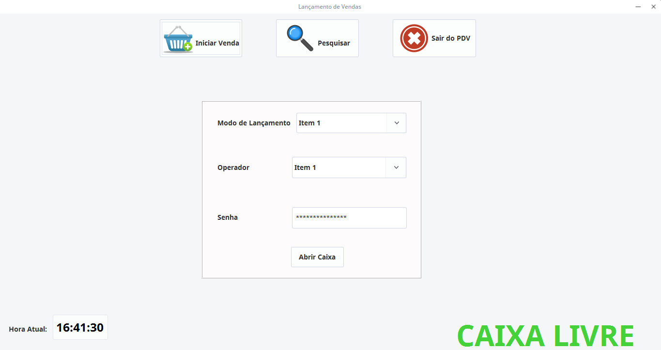

UC12.1.2 – Fechar Caixa
Pré - Condições | PC1 | O administrador/funcionário deve estar logado no sistema [UC1]
Atores Envolvidos | Administrador/Funcionário
Fluxo Principal | FP1 | Para fechar o caixa o administrador/funcionário deverá clicar no botão Realizar fechamento; [FA3]
Fluxo Principal | FP2 | O sistema emitirá a mensagem de confirmação “Deseja realmente fechar o caixa?”; [FA2]
Fluxo Principal | FP3 | O administrador/funcionário confirmará a mensagem, clicando no botão OK, e o sistema fechará caixa;
Fluxo Principal | FP4 | O sistema emitirá a mensagem “Caixa fechado com sucesso!”
Fluxo Principal | FP5 | O sistema fechará o caixa.
Fluxos Alternativos | FA1 | Se o administrador/funcionário clicar no botão Sair, retornará para a tela Principal.
Fluxos Alternativos | FA2 | Se o administrador/funcionário clicar em Cancelar, o caixa não será fechado e o sistema voltará para a tela anterior;
Fluxos Alternativos | FA3 | Se o administrador/funcionário clicar em imprimir resumo o sistema irá gerar um relatório do caixa.
Regras de Negócio |  | NDA
Pós Condições | PC1 | O administrador/funcionário poderá estar na tela Edição de Veículos.
Pós Condições | PC2 | O administrador/funcionário poderá visualizar o relatório.
Casos de Uso Afetados | NDA.

Protótipo de tela Fechar Caixa
